Bibliographie

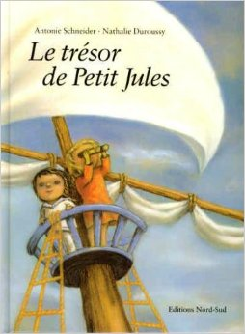
Le trésor du petit Jules - Antonie Schneider - Nathalie Duroussy (illus.) - Nord-Sud
(fév 1995)
Pour Petit Jules et Mélanie, il suffit d'une vieille carte et d'un peu d'imagination pour
jouer aux pirates, passer ses vacances sur une île et partir à la chasse au trésor.(à
partir de 5/6 ans)

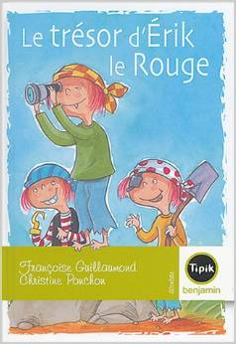
Le trésor d'Erik le Rouge - Françoise Guillaumond - Sylvia Dorance - Christine Ponchon
(illus.) - Magnard jeunesse (mai 2004) coll.Tipik
Les trois filles d'Erik le Rouge partent à la chasse au trésor. (à partir de 3 ans)

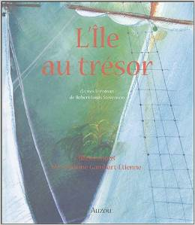
L'île au trésor - d'après le roman de Robert Louis Stevenson - Sandrine GambartEtienne
(illus.) - Auzou (nov 2004) coll. Les grands classiques
Jim, le héros, habite avec ses parents dans une vieille auberge battue par les flots. Un jour
apparaît un vieux loup de mer qui porte avec lui un coffre mystérieux. Jim découvre
l'existence d'une carte fabuleuse qui lui révèle la position d'une île lointaine : l'île au trésor.
Commence alors un long périple parsemé d'embûches. (à partir de 3 ans)


Moi je serai pirate – C. BONCENS- Album jeunesse illustré 3-6 ans
Oscar a vu au cinéma un film de pirates. Tonnerre de Brest, quelle aventure ! Il cherche dans
sa chambre un déguisement de flibustier. Puis, il se met à rêver...


Le fabuleux voyage de Lola, revue EPS.

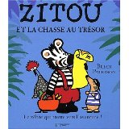
Zitou et la chasse au trésor - Brian Paterson - Hachette Jeunesse (sep 2002)
Zitou et ses amis, Albert et Mouss, ont trouvé une carte de l'île aux Perroquets. Le petit zèbre,
la mangouste et la pintade partent ensemble à la chasse au trésor. (à partir de 3 ans)

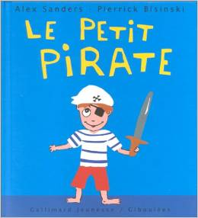
Le petit pirate - Alex Sanders - Pierrick Bisinski - Gallimard-Jeunesse Giboulées (oct 1999)
coll.Un tout petit monde
C'est l'histoire de Théo, le petit pirate. Sur son navire, il sillonne les mers et les océans à la
recherche d'un trésor. (à partir de 3 ans)

